一、生产建设项目水土保持设施验收基本情况表

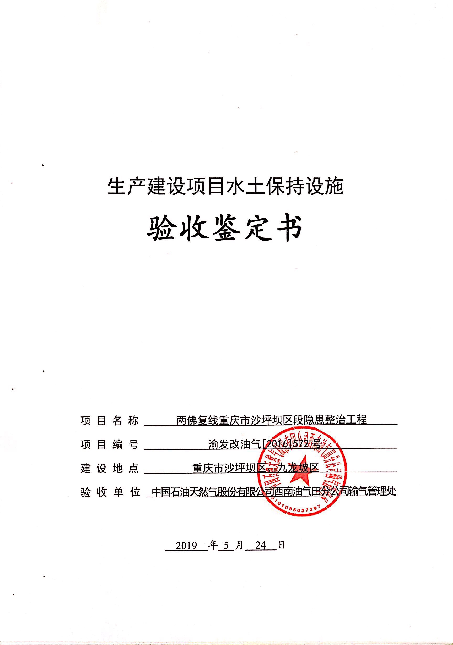

|  |  |  |  |
| --- | --- | --- | --- |
| 项目名称 | 两佛复线重庆市沙坪坝区段隐患整治工程 | 行业类别 | 油气管道工程 |
| 主管部门  （或主要投资方） | 中国石油天然气股份有限公司西南油气田分公司 | 项目性质 | 新建 |
| 水土保持方案批复机关、文号及时间 | 重庆市水利局，渝水许可[2015]208号，2014年11月11日 | | |
| 水土保持方案变更批复机关、文号及时间 | / | | |
| 水土保持初步设计批复机关、文号及时间 | 中国石油天然气股份有限公司西南油气田分公司，  西南司计〔2015〕134号，2015年12月30日 | | |
| 项目建设起止时间 | 2016年3月1日~2018年3月1日 | | |
| 水土保持方案编制单位 | 中国石油集团工程设计有限责任公司西南分公司 | | |
| 水土保持初步设计单位 | 四川科宏石油天然气工程有限公司 | | |
| 水土保持监测单位 | 重庆市智创水土保持科技开发有限公司 | | |
| 水土保持施工单位 | 四川石油天然气建设工程有限责任公司（线路）  四川蜀渝石油建筑安装工程有限责任公司（施工道路） | | |
| 水土保持监理单位 | 四川华成油气工程建设监理有限公司 | | |
| 水土保持设施验收  报告编制单位 | 重庆德和环境工程有限公司 | | |

二、验收意见

|  |
| --- |
| 根据《水利部关于加强事中事后监管规范生产建设项目水土保持设施自主验收的通知》（水保〔2017〕365 号）及《重庆市水利局关于转发〈水利部关于加强事中事后监管规范生产建设项目水土保持设施自主验收的通知〉的通知》（渝水〔2017〕255号）等相关文件规定，2019 年5月 24日，输气管理处组织召开了两佛复线重庆市沙坪坝区段隐患整治工程水土保持设施验收会议。参加会议的有重庆德和环境工程有限公司、四川石油天然气建设工程有限责任公司、四川华成油气工程建设监理有限公司、重庆市智创水土保持科技开发有限公司等代表共9人，会议成立了验收组（名单附后）。  验收组成员查看现场和查阅资料。建设单位介绍了工程建设及水土保持工作情况，各技术服务单位进行了相关汇报，经过验收组讨论形成验收意见。  （一）项目概况  本工程实际建设内容为：改建A段、B段和C段干线管径DN700（DN 711×8（10、11.9）L360M），长11.169km；支线D段管径DN200（DN219×6L245NB），长0.017km，设计压力4.0MPa；新建分输阀井1座。穿越S107省道1次（顶管穿越），县道2次（顶管穿越），碎石路1次，水泥路4次，乡村路3次，便道2次，混凝土稳管穿越沟渠7处。地下光缆穿越2处，输气管道穿越2处。设置10个堆管场和0.52km施工便道。  本工程总挖方9.60万m3，总填方11.94万m3，借方2.34万m3，无弃方，借方为外购表土，本工程未设置取土场和弃渣场。主体工程2016年3月1日开工建设，于2018年3月1日完工（水土保持工程同期完工），工期共24个月。工程总投资8619.53万元，其中水土保持总投资4058.82万元。  （二）水土保持方案批复情况  中国石油集团工程设计有限责任公司西南分公司受中国石油天然气股份有限公司西南油气田分公司输气管理处委托于2014 年10月编制完成《两佛复线重庆市沙坪坝区段隐患整治工程水土保持方案报告书》，2014年11月11日，重庆市水利局对该水土保持方案进行了批复（渝水许可[2015]208号）。  （三）水土保持初步设计或施工图设计情况  2013年10月，四川科宏石油天然气工程有限公司完成了《两佛复线重庆市沙坪坝区段隐患整治工程初步设计和概算》。2013年11月28日，西南油气田分公司对初步设计和概算进行了批复（西南司计〔2013〕194号）。  （四）水土保持监测情况  2017年1月，中国石油天然气股份有限公司西南油气田分公司输气管理处委托重庆市智创水土保持科技开发有限公司开展了项目工程水土保持监测工作。依据实施方案成立了水土保持监测项目组，对项目区的水土流失状况、水土保持措施防治效果以及水土流失危害等进行了全面监测。2019年7月，我公司汇总、整编了监测期监测成果，编制完成《两佛复线重庆市沙坪坝区段隐患整治工程项目水土保持监测总结报告》。监测报告主要结论为：落实的水土保持防治措施较好地控制和减少了施工过程中的水土流失，水土流失防治指标达到了水土保持方案确定的目标值。其中，扰动土地整治率98.93%，水土流失总治理度98.93%，土壤流失控制比1.58，拦渣率98%，林草植被恢复率99.26%，林草覆盖率68.47%。  （五）验收报告编制情况和主要结论  2018年1月，受中国石油天然气股份有限公司西南油气田分公司输气管理处委托，我公司承担了两佛复线重庆市沙坪坝区段隐患整治工程水土保持设施验收报告编制工作。编制组于2017年6月编制完成了《两佛复线重庆市沙坪坝区段隐患整治工程水土保持设施验收报告》。主要结论如下：  本工程依法编报了水土保持方案，并获得重庆市水利局批复；主体监理单位落实了水土保持监理工作，未单独委托水土保持监理；建设单位在建设过程中开展了水土保持调查和巡查等工作；建设单位及时缴纳了水土保持补偿费；项目竣工后积极开展了水土保持设施验收工作。  本工程实施了工程措施、植物措施、临时措施等水土保持措施，形成了较完善、合理的水土流失防治措施体系。  通过水土保持措施的实施，扰动土地整治率98.93%，水土流失总治理度98.93%，土壤流失控制比1.58，拦渣率98%，林草植被恢复率99.26%，林草覆盖率68.47%。六项指标均达到《水保方案》设计的防治目标要求，由于部分林地已交接给林业部门，而林业部门在恢复植被过程中，有一定的延迟，因此林草植被恢长势较差，但在林业部门介入后，在今后的试运行期，水土保持效果明显。  本工程水土保持设施验收工作可提交资料有《两佛复线重庆市沙坪坝区段隐患整治工程水土保持设施验收报告》、《两佛复线重庆市沙坪坝区段隐患整治工程水土保持设施验收鉴定书》、《两佛复线重庆市沙坪坝区段隐患整治工程监测总结报告》。  （六）验收结论  本工程在建设过程中基本落实了水土保持方案及批复文件的要求，基本完成了水土流失预防和治理任务，六项防治指标，除林草植被恢复率外均达到《水保方案》设计的防治目标要求。符合水土保持设施验收条件，同意水土保持设施通过验收。  （七）后续管护要求  本工程临时占地已全部移交给当地人民政府，阀室等设施以及管道沿线由输气处进行管理维护。本工程投入运营后，各管理单位对属地范围内的管道沿线及站场安排专人进行定期巡检及维护，有效的保障了水土保持设施正常运行。 |

三、验收组成员签字表

